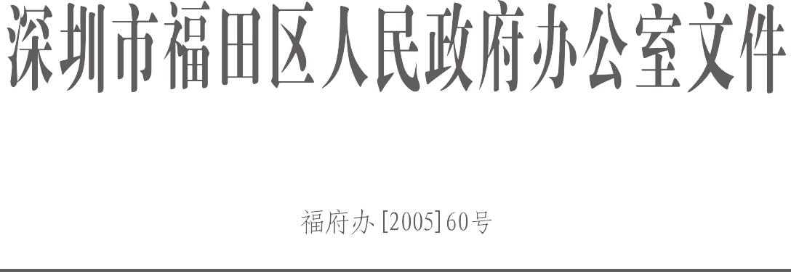

关于做好福田区“低保”人员生殖健康普查
治疗费补助工作的通知

各街道办事处、区府直属各单位：
为切实做好计划生育优质服务工作，关心低保人员的生殖健康，现
就“低保”人员生殖健康普查治疗费补助有关事项通知如下。
一、补助对象
补助对象应符合以下四个条件：
（一）必须是实行计划生育的；
（二）具有福田区户口的；

（三）属于“低保”对象；
（四）经生殖健康普查发现患有生殖系统疾病需住院治疗的。
二、补助标准
根据补助对象的生殖系统疾病情况及家庭经济情况给予1,000元
以上，20,000元以下的治疗费补助。
三、补助办理
由需要治疗费补助的低保人员填写补助审批表，依次由社区工作站、街道计生科和街道社会事务科加具意见后，报区计生局审批。

附件：福田区低保人员生殖健康普查治疗费补助审批表

二○○五年七月五日

